ROTINA DO TRABALHO PEDAGÓGICO PARA SER REALIZADA EM DOMICÍLIO (BII-C) - Prof.ª Tatiana
> Data: 19/04 a 23/04 de 2021
Creche Municipal “Maria Silveira Mattos”
SEGUNDA-FEIRA | TERÇA-FEIRA | QUARTA-FEIRA | QUINTA-FEIRA | SEXTA-FEIRA
*** BERÇÁRIO II-C  19 de Abril dia do “Índio”  *Hora da história: Vídeo sobre o dia do Índio  https://www.youtube.com/watch?v=QiVyriWVdUE  O link será disponibilizado no grupo.  *Atividade: Conhecer um pouco da história dos Índios.  *Objetivo: Estimular a comemoração do Dia do Índio, conhecer hábitos e costumes indígenas e desenvolver a imaginação e também a fala.  *Desenvolvimento: Para conhecer o vídeo assista uma vez com a criança. Logo em seguida assista novamente e pare algumas vezes e dê breves explicações. Pause o vídeo em algumas cenas, aponte para a figura, fale o nome da mesma e peça para o bebê repetir para que ele se familiarize com os nomes e desenvolva a fala.  Ex: pause na figura do índio e peça para o bebê falar índio, depois repita com as demais imagens.  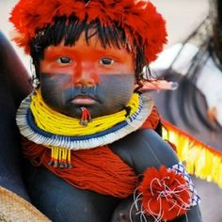 | *** BERÇÁRIO II-C  *Hora da música: Brincar de Índio/Xuxa  https://www.youtube.com/watch?v=hJNSFFJc5UY  O link será disponibilizado no grupo.  *Atividade: “Arte com as mãozinhas”. Vamos fazer um indiozinho?  *Objetivo: Aumentar a coordenação motora, visual, tátil, percepção de cores, formas e traços.  *Desenvolvimento: Pinte a mão da criança com uma cor amarela e os dedinhos com cores variadas. Pronto! Agora é só finalizar com o formato da carinha de índio, os olhinhos e a boquinha. Não esqueça do cocar. Pode desenhar a mãozinha e colorir se preferir.  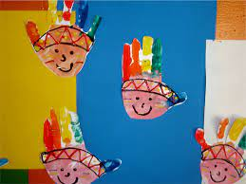 | *** BERÇÁRIO II-C  *Aula gravada pela professora Tatiana  https://www.youtube.com/watch?v=vp76E16Nb50  O link será disponibilizado no grupo.  *Atividade: Vamos fazer um colar do Índio?  *Objetivo: Aguçar a criatividade, ampliar a coordenação motora fina, desenvolver a concentração, estimular a visão e o tato.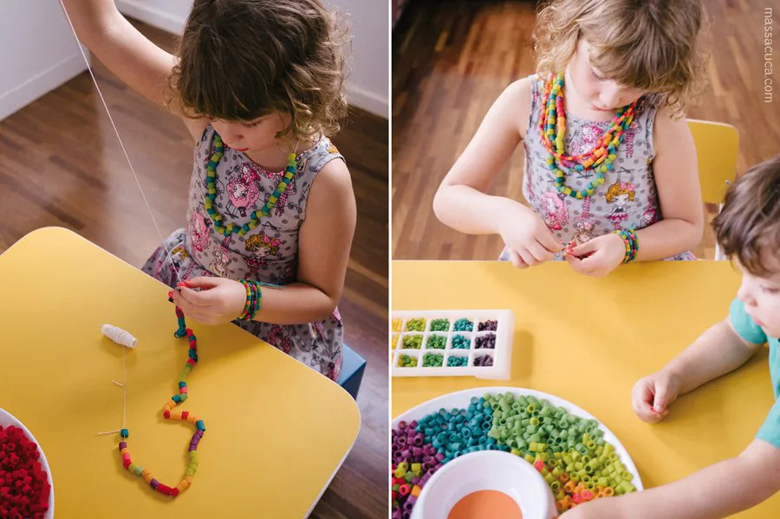  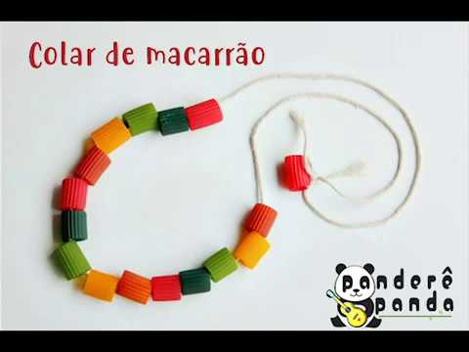 | *** BERÇÁRIO II-C  *Hora da música: Dez indiozinhos/Galinha Pintadinha  https://www.youtube.com/watch?v=D-aC9jcnhgM  O link será disponibilizado no grupo.  *Atividade: Vamos fazer um chocalho do Índio?  *Objetivo: Explorar a coordenação motora, a concentração e a percepção visual, sonora e tátil.  *Desenvolvimento: Vamos precisar uma garrafinha pequena de refrigerante,uma quantidade de milho, arroz, feijão ou macarrão.  Convide o bebê para colocar dentro da garrafinha a quantidade ideal para o chocalho. Feche bem firme para que a criança não abra a garrafa. Pode-se fazer a quantidade de garrafinhas que desejarem, colocando, milho, macarrão cru,arroz ou feijão. Pronto! Agora é só brincar.  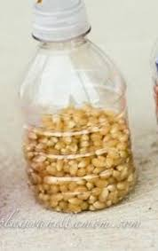 | *** BERÇÁRIO II-C  FERIADO POSTECIPADO DO DIA 21 PARA O DIA 23 DE ABRIL

OBS: Não esqueçam de registrar os momentos com fotos ou pequenos vídeos e enviar para a professora.

